工作管理-经理人的目标与计划管理
主办单位：一六八培训网（冠达咨询） www.peixun168.com；www.wonder168.com
时间地点：2023年6月13~14日（星期二~星期三）/上 海
收费标准：￥4500/人
- 含授课费、证书费、资料费、午餐费、茶点费、会务费、税费
- 不包含学员往返培训场地的交通费用、住宿费用、早餐及晚餐
联系方式：18826414993黄老师（微信同号）13286852506崔老师（微信同号）
注：本课程可为企业提供上门内训服务和咨询服务，欢迎来电咨询！

课程背景：
《目标推进共创可》摒弃传统的教条灌输，通过独特创新设计的情境沙盘模拟加引导式学习，让参与学员收获体验、获得领悟，产生改变。让学员不仅知道而且会做。
课程效益：
- 在沙盘模拟中对目标、合作、沟通等问题进行深度挖掘、分析并找到解决方法；
- 使用最新的“五定战略识别推进系统”做好目标设定及目标管理的重要性排序，理解管理决策过程和决策的方法；
- 使学员深刻体会到以结果为导向做计划的重要性，并明确做计划的威力；
- 使学员清楚自己做的每一个行动与产出的关系，从而利用有限的资源达到产出最大化；
- 帮助员工挖掘个人优势，提升产能与工作效率，让员工的需求与组织目标统一起来，做到企业与员工的共赢；
- 作为企业管理者要能够协助公司在管理、决策、沟通等方面，运用团体游戏的方式，在不知不觉中去显现出问题，发掘出问题的根本实质，而让学员亲身体会公司的问题所在，并找到立竿见影的解决方法；
关键对标与产出：
- 促成部门间的部门高度统一，步调协调一致，并通过“以上带下，以下促上”的方式形成企业文化的推动；
- 建立清晰目标、合作促成、决策制定、时间管理、问题分析、压力承受、目标管理、沟通与倾听；
参训对象：
企业各部门中高层人员、负责人或相关管理人员
授课形式：
知识讲解、案例分析讨论、角色演练、小组讨论、互动交流、游戏感悟、头脑风暴、强调学员参与。
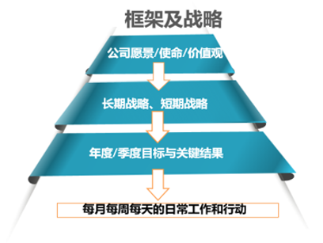
课程大纲：
一、基本概念-玩转目标（飞同凡想沙盘带入）
1.1什么是目标管理？
案例：是目标的管理还是对目标的管理？
1.2目标管理的意义
* 确定方向
* 成果预期
* 产生动力
* 催生方法
* 优先顺序
* 赋能授权
1.3目标管理的工作流程
目标设定/目标分解/目标实施/检查实施结果及奖惩/信息反馈及处理
1.4清晰你的目标（有效指引员工对目标的认识）
1.5强化责任意识
关键：您是否了解工作目标考核内容
工具：员工个人目标任务承诺书
1.6基于“SMART”原则的目标设定
1.7目标制定的程序
目标说明-双向沟通-目标承诺-目标商讨-行动计划-目标发布
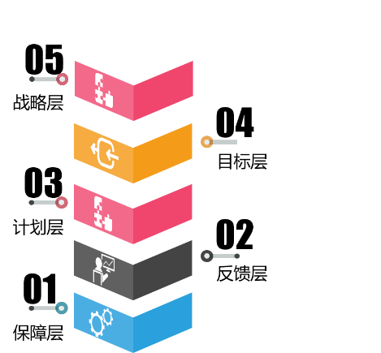
1.8问题在目标管理的意义
课堂研讨：沙盘模拟中存在的问题分析和目标设定如何改进
二、五定战略识别推进系统
2.1五定战略识别推进系统
* 战略层-远见卓识
* 目标层-方向牵引
* 计划层-工作具象
* 反馈层-沟通无碍
* 保障层-奖惩落地
2.2从目标变为计划
2.3目标与计划的区别
2.4制定计划的步骤
案例：制定计划的时机（什么是你制定计划的最佳时期，你碰到了哪些障碍和问题）
2.5优先排序
* 要事第一原则
课堂研讨：如何做到要事第一？
* ABC排序与80/20法则
2.6分清轻重缓急
工具：第二象限工作法则
2.7让成本最低的计划
* 选择比努力更重要
* 推行零缺陷的条件
* 一次做好（零缺陷管理模式）
2.8目标与计划管理中的沟通艺术
* 沟通的本质
* 沟通不良的弊病
* 有效沟通“1+4”模型
* 5W2H
三、计划落实与检查
3.1为完成计划寻找最好方法
* 方法的重要性
* 坚信方法总比困难多
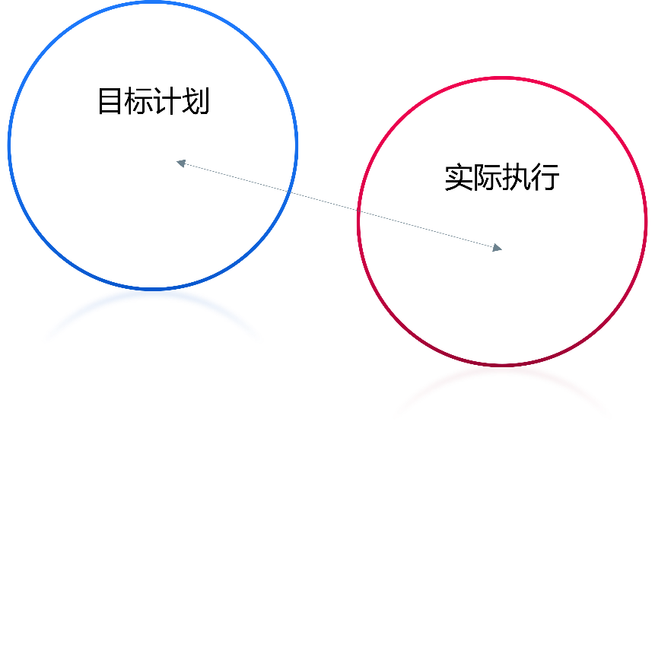
* 方法从哪里来？
案例：WBS工作分解与执行
3.2做得好不好应该进行评估
工具：个人效率提升工具包
3.3绩效考核与面谈技巧
* 绩效考核的方式
* 是否解决问题与达成目标
工具：三种绩效考核方式的对比（360度、KPI、OKR）
3.4标准化与持续改善
案例：反思经验、分享智慧
- 经理人的时间管理与推进
4.1时间管理自画像
*了解自身时间管理现状
*工具：时间管理自画像图表
*澄清对时间管理的理解
视频观看：时间管理的价值在哪里？
*了解常见的时间管理Bug所在
案例分析：总经理秘书的工作汇报
4.2时间管理的干扰
*时间干扰类别分析
- 自我干扰源——拖延现象
- 上级干扰源——不确定性
- 下级干扰源——授权不充分
- 跨部门干扰源——职责与人际关系边界
4.3时间管理加速器
*制定自身时间管理策略与矩阵
- 律动策略（目的在于保持时间和工作的节奏感）
工具：番茄工作法App介绍与练习
- 方圆策略（目的在于保证时间和工作任务的有效达成）
工具：TDL清单法（To do list）

讲师介绍：高老师
- VC投资人
- 上海交大特聘讲师
- 《沟通的艺术》专著作家
- 专注企业管理、人力资源管理及心理学方面的研究，被培训界称为“最年轻的导师”
- 心理咨询师，风趣幽默的授课风格，极强的与学员交互意识
主打课程：
- 领导力课程：团队领导力沙盘模拟课程、领导力进阶课程、教练式领导力课程；
- 中基层管理能力提升课程：管理工具大集训课程、新任管理者课程、目标与时间管理课程；
- 软技能提升课程：系统性问题分析与解决课程、非人力资源经理的人力资源管理课程；
相关经验：
- 高老师有15年培训及咨询经验，曾任职多家世界500强企业。现作为风险投资人，投资多家不同领域企业（人工智能、软件开发、培训咨询等）并担任主管市场销售及人力资源工作的高管。
- 高老师在业内首次提出以“围绕办公桌”为理念的，企业中高层培训与教练指导思想，让理论结果实际，充分落地。
曾服务机构（部分）：
- 建筑、房地产：万科地产，龙湖地产，AAI建筑设计，古北集团，九龙仓地产，中建一局，碧桂园，保利集团，华润置地，绿城集团，宝龙集团、星河地产等；
- IT、互联网：阿里巴巴，华为，腾讯，百度，搜狐，TCL，爱立信，联创科技，搜狗等；
- 银行、保险和金融：深圳发展银行，招商银行，中国银行，平安保险，大地财产保险，南方基金，三井财险，太平洋保险，兴业银行等；
- 能源化工：中化集团，BP，中广核、中国石化，天赐化工，广汇实业，山东东明化工，新奥集团等；
- 快速消费品：联合利华，阿迪达斯，耐克，百威啤酒，贝德玛，晨光文具，达能，箭牌等；
- 医药、医疗器械：国药集团，艾斯康利，拜耳，西门子医疗，凯西只要，先声药业等；
- 服务业：波士顿，东方航空，上海外服，华住，锦江集团，励展博览，上海电气租赁，携程旅行等；
- 汽车、制造业：奥迪，福特，上汽集团，延锋，倍耐力，固特异，艾德玛，贝尔卡特，海斯特-耶鲁集团，曼恩，ABB等

